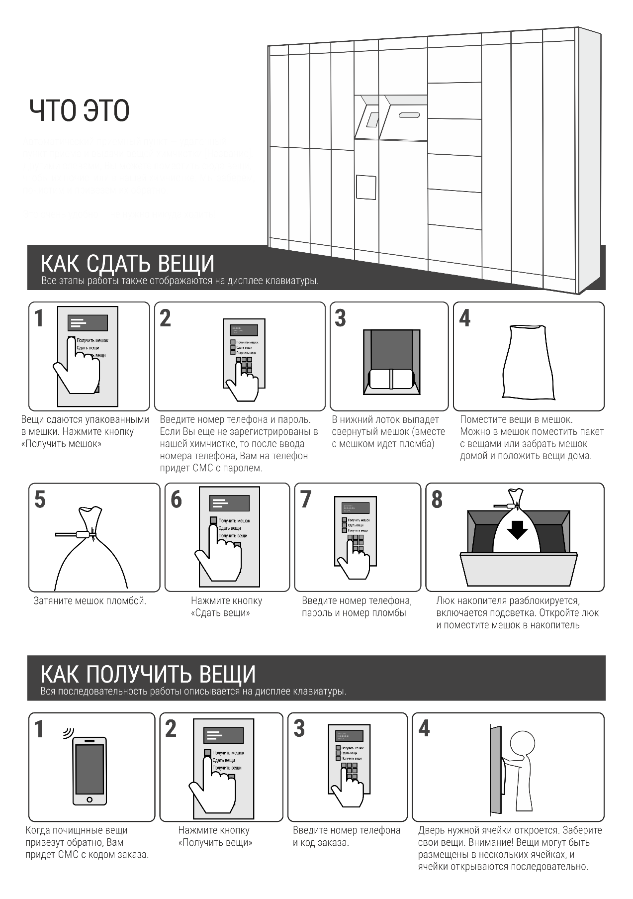

Автоматический приемный пункт — удаленный

пункт приема и выдачи вещей химчистки [Название].

Другими словами, Вы можете поместить сюда вещи,

чтобы их почистили в нашей химчистке. Мы заберем, почистим и привезем их обратно.

Это очень удобно — не нужно никуда ходить!

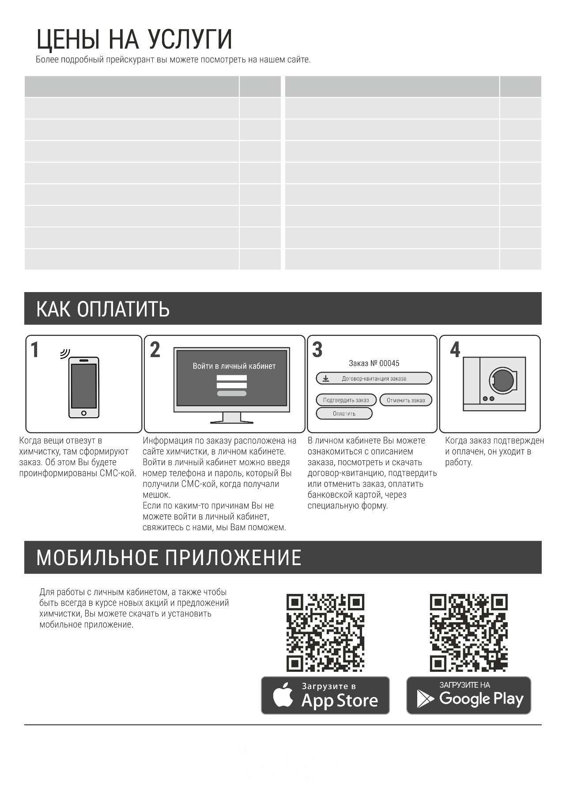

**10%**

Цена, р.

1150

1150

1490

1960

900

3200

900

650

Наименование

Платье на подкладе

Платье, сарафан сложного покроя и т.д.)

Платье вечернее, коктейльное сложного кроя

Юбка простая

Комбинезон

Блузка

Блузка шелковая

Топ

Цена, р.

1150

1150

1490

1960

900

3200

900

650

Наименование

Платье на подкладе

Платье, сарафан сложного покроя и т.д.)

Платье вечернее, коктейльное сложного кроя

Юбка простая

Комбинезон

Блузка

Блузка шелковая

Топ

скидки на этот прайс,

если Вы закажете

через этот пункт

+ X XXX XXX-XX-XX

www.xxxxxxxxxx.xx

xxxxxxxx@xx.xx